Integrált Jogvédelmi Szolgálat

Tárgy: IJSZ tájékoztatás

Tisztelt Intézményvezető Asszony/ Úr!

A kormány által elrendelt veszélyhelyzet a jogvédelmi képviselők feladatellátását is befolyásolja. A jelenlegi coronavirus pandémiás terjedésének megakadályozása érdekében, az alábbi intézkedések megtételére került sor.
A jogvédelmi képviselők a vírus terjedésének megakadályozása, valamint a járványügyi kockázat kiküszöbölése érdekében a közvetlen személyes kapcsolattartások számát csökkentik. A területileg illetékes jogvédelmi képviselő telefonon, e-mailen és egyéb infokommunikációs platformon történő elérhetősége folyamatosan biztosított a betegek, az ellátottak és a gyermekek, valamint hozzátartozóik és törvényes képviselőik részére.
A fentieken túl, ezen időszak alatt az Integrált Jogvédelmi Szolgálat regionális irodáiban, az alábbi helyszíneken - egy adott, előre egyeztetett időpontban - személyesen állnak az állampolgárok rendelkezésére kollégáink: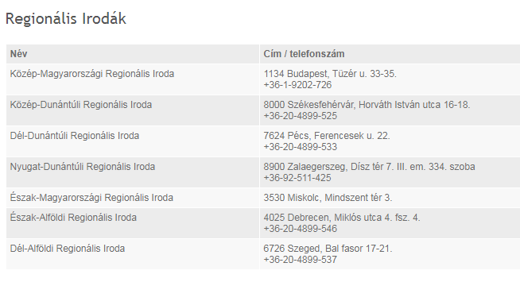

A területileg illetékes jogvédelmi képviselők neve és elérhetőségei:

név: Dr. Dóczi Zsuzsanna betegjogi képviselő
telefon: 06-20-4899-567
e-mail: zsuzsanna.doczi@ijb.emmi.gov.hu

8.00 órától-20.00 óráig hívhatóak vagyunk.

Együttműködését megköszönve, Tisztelettel:

Budapest, 2020. március 26.
Dr. Dóczi Zsuzsanna
jogvédelmi képviselő

